ΝΑΥΤΙΚΟ ΔΙΚΑΙΟ

ΔΕΚΑΤΟ ΕΝΑΤΟ ΚΕΦΑΛΑΙΟ: Ο ΝΑΥΤΙΚΟΣ ΠΡΑΚΤΟΡΑΣ (Στοιχεία Ναυτικού Δικαίου, σελ.89)
- Ποια είναι τα καθήκοντα του ναυτικού πράκτορα
- Ποιο πρόσωπο είναι ο ναυλομεσίτης

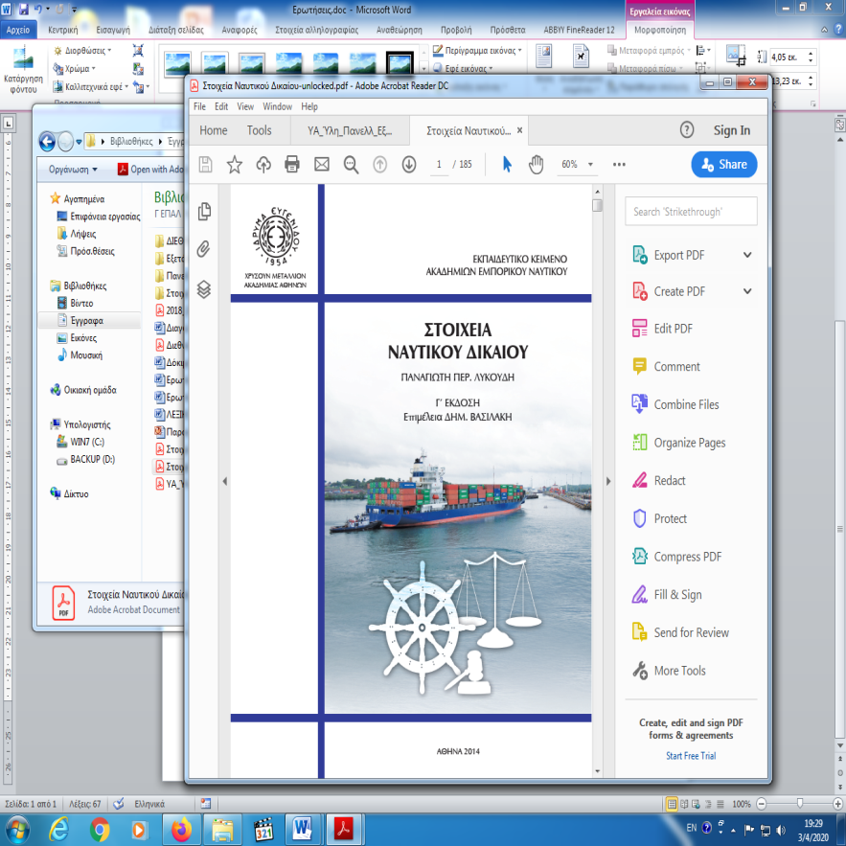
Διδακτέα ύλη από το βιβλίο:
ΣΤΟΙΧΕΙΑ ΝΑΥΤΙΚΟΥ ΔΙΚΑΙΟΥ
(Λυκούδη Παν. Έκδοση 2014 – Ίδρυμα Ευγενίδου)
ΚΕΦΑΛΑΙΟ ΔΕΚΑΤΟ ΕΝΑΤΟ
Ο ΝΑΥΤΙΚΟΣ ΠΡΑΚΤΟΡΑΣ
19.1 Γενικά
19.2 Καθήκοντα του ναυτικού πράκτορα




